Práctica UD1: Webmin

Desenvolvemento de aplicacións web

MP0614. Despregamento de aplicacións web
Sumario
Instrucciones 3
Webmin 4
1.1 Uso de máquinas virtuales 4
1.2. Instalación de webmin 5
1.3 Importancia de la verificación de integridad de ficheros descargados (SHA256) 6
1.4. Crear usuario 7
1.5. Usa el módulo de Apache 8
ANEXO. Información de apoyo. 9

Instrucciones

- Las capturas de las máquinas virtuales deben mostrar el nombre de la máquina.
- En el nombre de la máquina virtual debe contener la inicial y el apellido del alumno/a que entrega la práctica.
  - Por ejemplo, si creo una máquina virtual llamada "vsFTPd Server", debo nombrarla "jlopez vsFTPd Server".
- Las capturas deben de tener una calidad suficiente para que su contenido pueda ser legible.
- La entrega será en la tarea de la plataforma moodle mediante un fichero pdf practica_x_tu_nombre.pdf (x es número de practica y tu_nombre es tu nombre) en el que se puedan ver en las diferentes secciones lo solicitado.

Webmin

1.1 Uso de máquinas virtuales
a) ¿Qué software de virtualización conoces? Nombra al menos dos productos, y cuáles crees que pueden ser sus ventajas e inconvenientes
VMWare
-Ventajas: Ampliamente usado por muchas empresas, por lo que dispone de mucha
informacion sobre el producto mas alla de lo que ofrece la propia documentacion oficial.
-Desventajas: Software de pago.
Proxmox:
-Ventajas: gratuito, customizable.
-Desventajas: Información y soporte limitado, dificil de implementar.

b) Descarga y arranca una máquina de Ubuntu (te sugiero la versión 22.04) de la página de osboxes.org. Muestra captura de que ha arrancado correctamente.
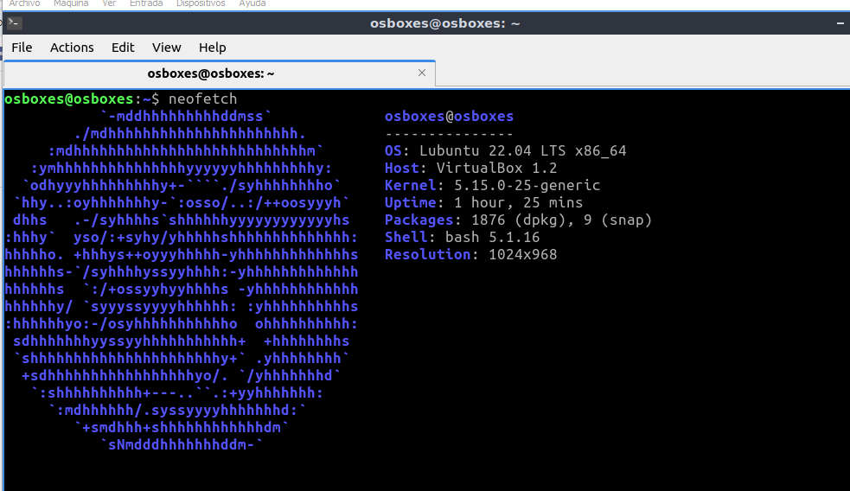

c) Realiza configuraciones adecuadas que te puedan ayudar en el futuro (configuración del hardware de la maquina virtual posiblemente con dos procesadores y 4096 MB de memoria ram, configuración del teclado en español, desactivar las actualizaciones automáticas, ….)
Memoria de video:
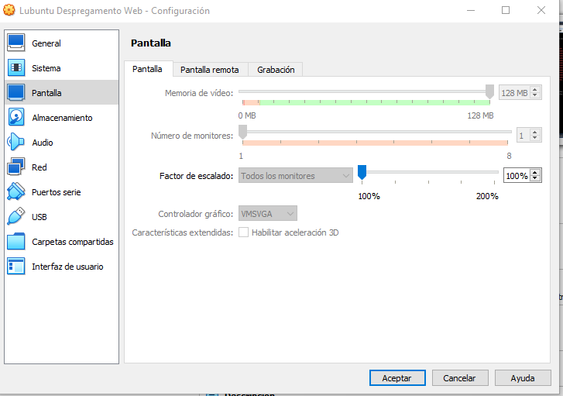

Memoria RAM ampliada:

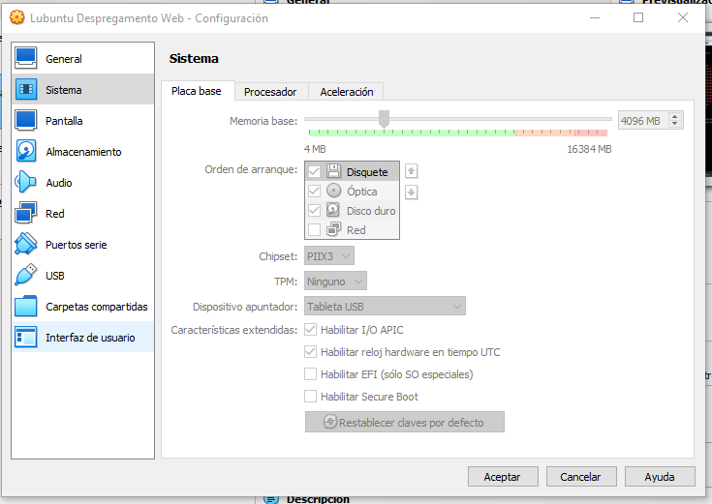

1.2. Instalación de webmin
Realiza la instalación, y comprueba el correcto acceso al panel de webmin. Documenta si deseas los comandos lanzados.

User: osboxes
Pass: osboxes.org
localhost:10000

Instalación webmin
Usamos el siguiente comando para actualizar el repositorio:
curl -o setup-repos.sh https://raw.githubusercontent.com/webmin/webmin/master/setup-repos.sh
sh setup-repos.sh
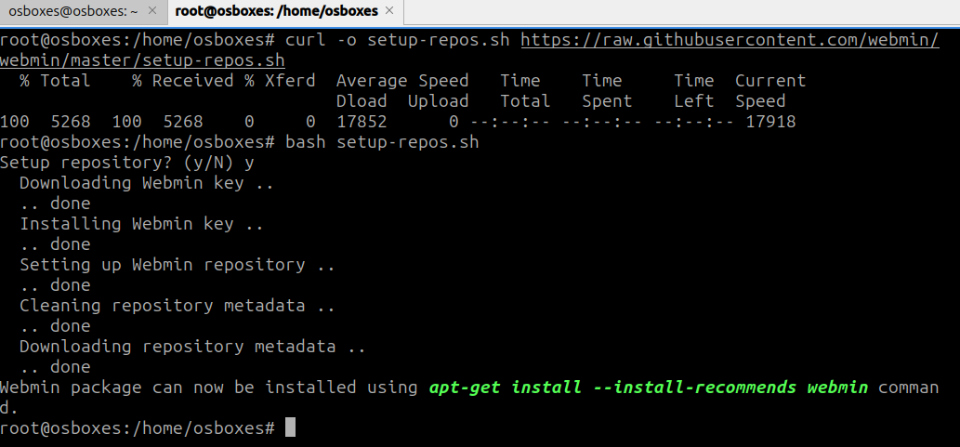
Instalamos webmin usando el siguiente comando:
apt-get install webmin—install-recommends
Comprobamos que está instalado y funcionando usando el siguiente comando:
service webmin status
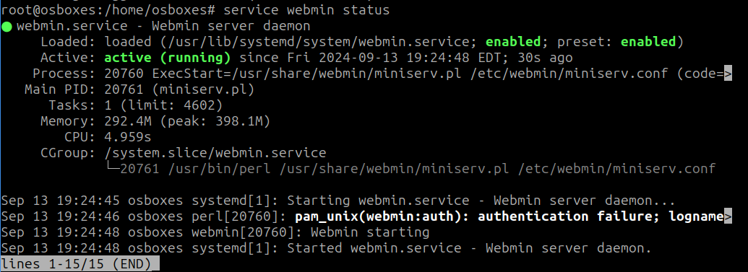
Entramos en la aplicación web accediendo a localhost:10000 o 127.0.0.1:10000:
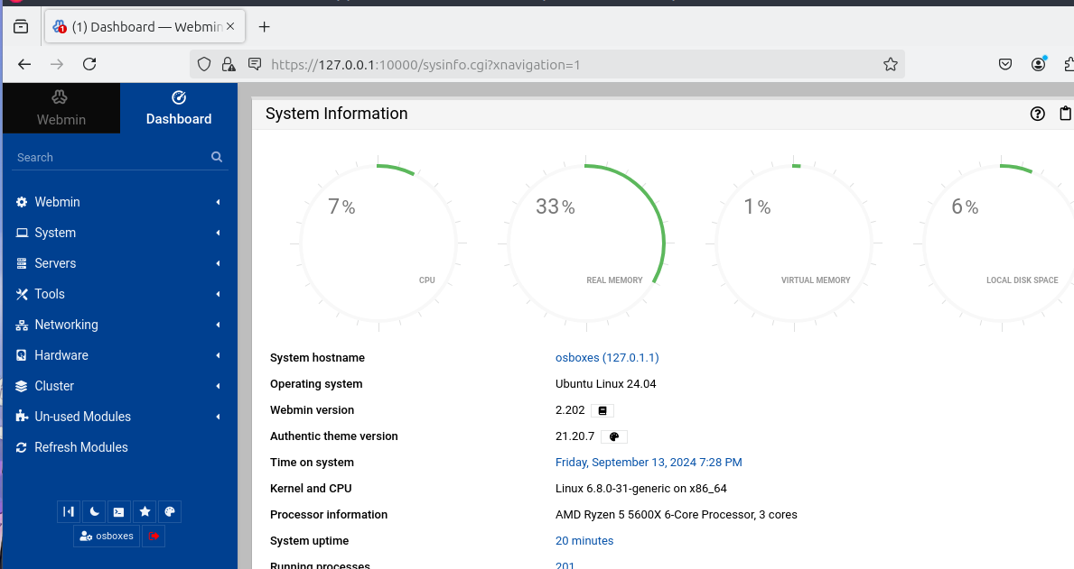

1.3 Importancia de la verificación de integridad de ficheros descargados (SHA256)
Una opción para llevar a cabo la instalación de webmin es hacer la descarga del software de forma manual. Descarga la última versión, y comprueba la integridad del fichero descargado.

1.4. Crear usuario
A través de la plataforma webmin, crea un usuario duplicado respecto al usuario osboxes con tu nombre e iniciales de tus apellidos.
Vamos a Users and Groups:
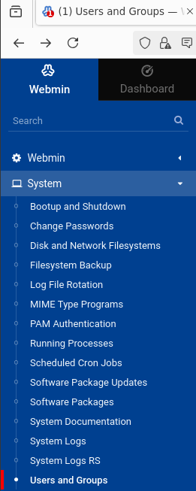

Damos sobre “Create a new user”:
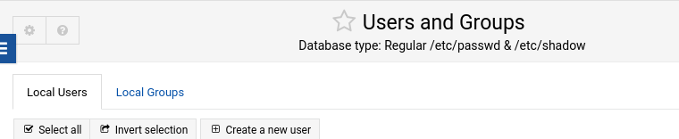
Le damos nombre, contraseña normal, directorio de home automatico, creamos un grupo con el nombre del usuario y añadimos sudo al grupo secundario.
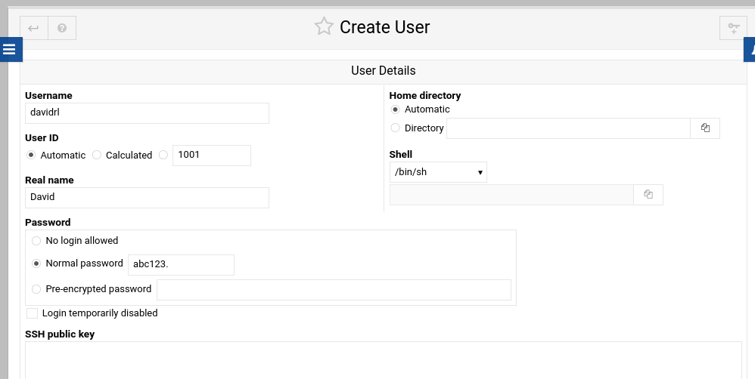

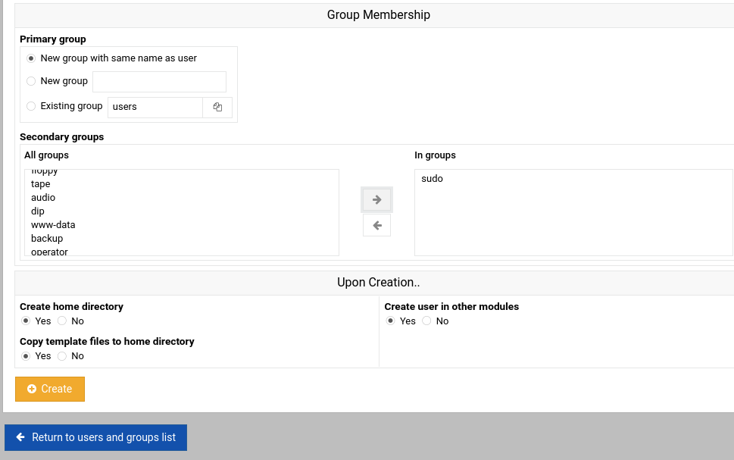
Una vez configurado damos sobre “Create”.
Ahora podemos ver nuestro usuario creado en la lista:
Y tambien en el sistema:
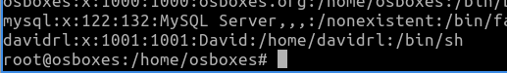

1.5. Usa el módulo de Apache
Accede al módulo de Apache. ¿Qué ocurre si no está instalado? ¿Y si ya lo está?
Comprueba que te permite configurar a través de interfaz gráfica sus opciones, y muestra una captura de pantalla.
Si no esta instalado, te da la opcion de instalarlo desde Webmin

Instalación de Apache2 usando Webmin
Instalamos el servicio de Apache2 usando webmin en la pestaña de “Un-used Modules”:
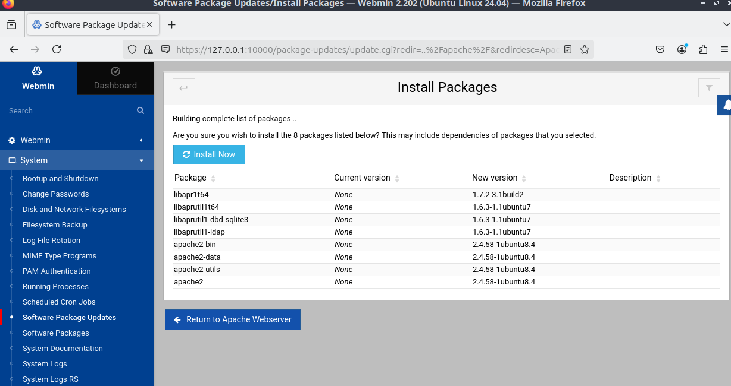
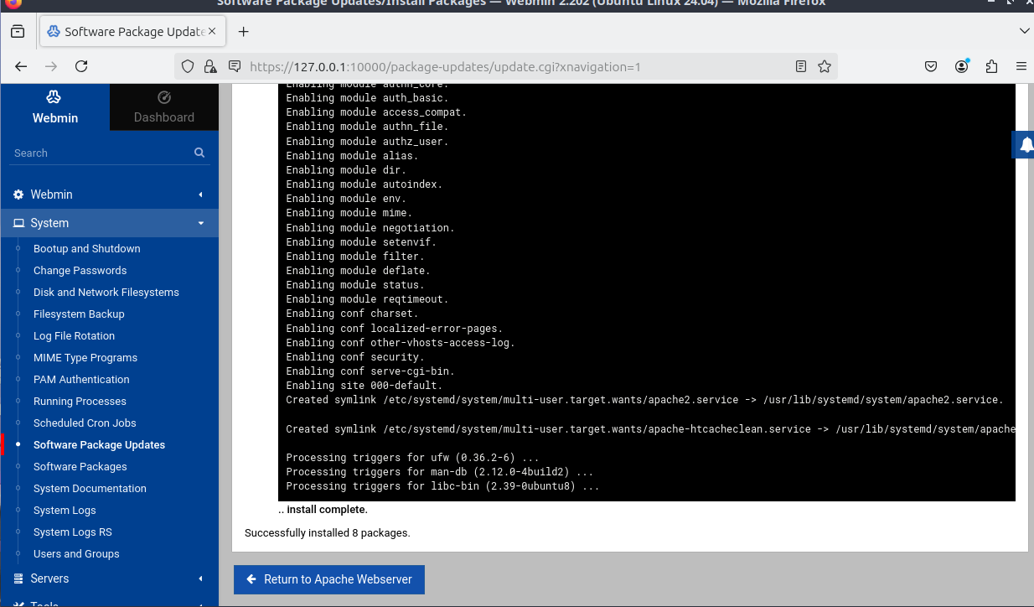

Configuración de Apache2:
Comprobamos que Apache2 está funcionando:
service apache2 status
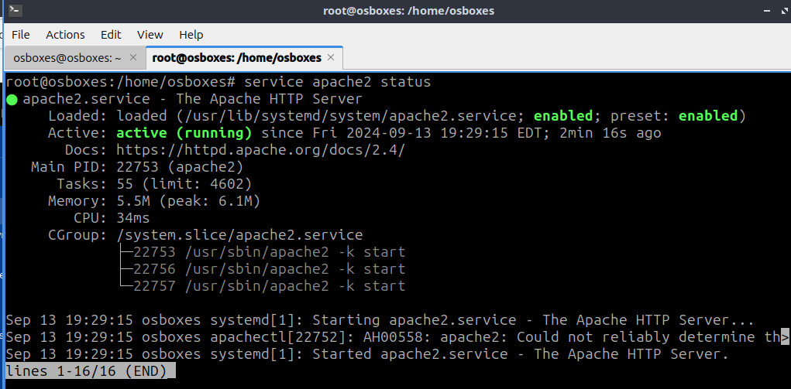

Accedemos desde el navegador a la página por defecto de apache en 127.0.0.1:80
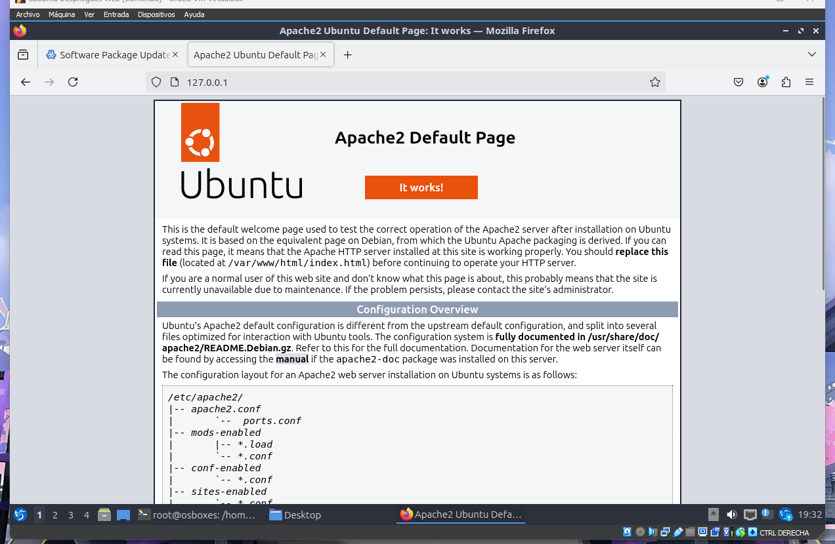

ANEXO. Información de apoyo.
Estos enlaces te pueden servir de apoyo y guía para la realización de las tareas.
https://www.osboxes.org/guide/
https://webmin.com/download/
https://www.server-world.info/en/note?os=Ubuntu_22.04&p=webmin

